Сказка про Зайку,
от которого сбежали игрушки

Сказка про зайку для детей, которые не хотят убирать за собой игрушки и свои вещи

В одном большом красивом лесу жил-был зайчик. Он был еще маленьким, но очень умным и смышлёным. Мама и папа очень любили Зайку. У Зайки было очень много книг: азбука, сказки – он очень любил их читать с мамой и рассматривать картинки. А еще у Зайки было много-много игрушек. И каких только игрушек не было… Разные-преразные машинки: гоночные, грузовики, пожарная, скорая. Еще мягкие игрушки, конструктор. Только чем больше у Зайки становилось игрушек, тем меньше он желал их собирать после игры.

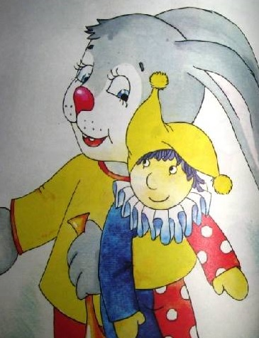

- Зайка, собирай игрушки, пора спать,-говорила мама. Но зайка продолжал играть.
-Зайка, когда ты наконец-то соберешь игрушки,-сердился папа.
Но зайка каждый раз оставлял все на полу. Книги, игрушки были разбросаны повсюду.
И вот, однажды, когда Зайка уснул, игрушки стали решать между собой, как быть.
— Зайка нас не собирает, -говорит большой грузовик.
-Он разбрасывает нас по всему дому,-добавила гитара.
-А еще он пинает нас ногами, — жалуется собачка.
-Наверное, не любит он больше нас как прежде, не дорожит нами, — сказал солдатик. -Придется нам уйти обратно в магазин, -продолжил грузовик,- там-то нас обязательно купят для аккуратного мальчика или девочки, которые бережно обращаются с игрушками, не разбрасывают их и аккуратно складывают на место.
На следующее утро, проснувшись и позавтракав, Зайка как обычно побежал играть.
И, о ужас!!!! Куда же подевались все игрушки?
-Мама, мама, где мои игрушки? – со слезами прибежал Зайка к маме.
-Как где? Там же, где ты вчера их оставил,- ответила мама.
-Нет, нет, их там нет? – Зайка тянул маму за руку, чтобы она посмотрела.
-Ну давай поищем,- и мама пошла вместе с Зайкой посмотреть, что же случилось.
Игрушек на самом деле не было. Ни одной… Мама с Зайкой посмотрели под столом, под кроватью, в шкафу поискали. Но игрушек нигде не было.
-Думаю, игрушки обиделись на тебя, что ты разбрасывал их, не убирал на место, вот и ушли, — говорит мама.
-А куда они ушли? — спрашивает Зайка.
-Не знаю даже, дорогой. А ты как думаешь, куда могли уйти игрушки?
-Я знаю, я знаю! Они наверное ушли в магазин. -закричал от волнения Зайка.
- Мама, мама, пошли в магазин, надо скорее вернуть игрушки мои, пока их кто-нибудь не купил.
В магазине Зайка увидел свои игрушки. Они стояли красиво на полочках. Он подошел к ним и шепотом, так, чтобы его слышали только игрушки, начал говорить:
-Игрушечки, милые, пожалуйста, возвращайтесь домой. Обещаю, я больше никогда-никогда не буду вас обижать. Я буду всегда вас складывать на место после игры. Я буду беречь вас. Пожалуйста, возвращайтесь. Вы мне очень-очень нужны!
Вечером Зайка долго не мог уснуть. Он очень переживал, а вдруг игрушки не вернутся.
-Милый мой Зайчонок, ты очень переживаешь,-сказала мама, поглаживая Зайку по головке.
- Но я уверена, игрушки тебя тоже очень любят и они обязательно вернутся.
Всю ночь Зайке снилось, как он весело играет со своими машинками, строит дорогу. А утром, как только первый лучик солнца показался в комнате, Зайка вскочил с кровати и побежал посмотреть игрушки. Как же был счастлив Зайка, увидев все свои игрушки дома. Он обнял их и сказал:
- Спасибо!

Автор Сейтнефесова Светлана

